九隆保安深夜清理建筑垃圾 维护小区道路通畅
2018年11月29日23时，江苏九隆保安驻雪溪苑小区内马路上的车辆已经很少，楼房里亮着的灯所剩无几，路上行人屈指可数。这个时间段，多数人都在家休息了。九隆保安的员工巡逻过程中发现道路堆放建筑垃圾二话不说立马拉来小车进行清理工作。
雪溪苑A区队长徐正前这样说道：“为了维护小区主要干道的整洁及通畅，坚决预防和遏制事故发生就算再晚也要把垃圾清运干净。这是我们九隆人的责任” 小区干道本是居民出行的必经通道，小区新装修业主乱堆乱放建筑垃圾着实给其他居民出行带来不便。呼吁小区居民提高素质，与人方便与己方便。
我们九隆保安公司的员工平时不仅守护好小区一方的平安，还协助物业做好小区楼道及主干道清理工作，正是因为他们把小区当作自己的家，我们才能生活在干净整洁的环境中，感谢他们。
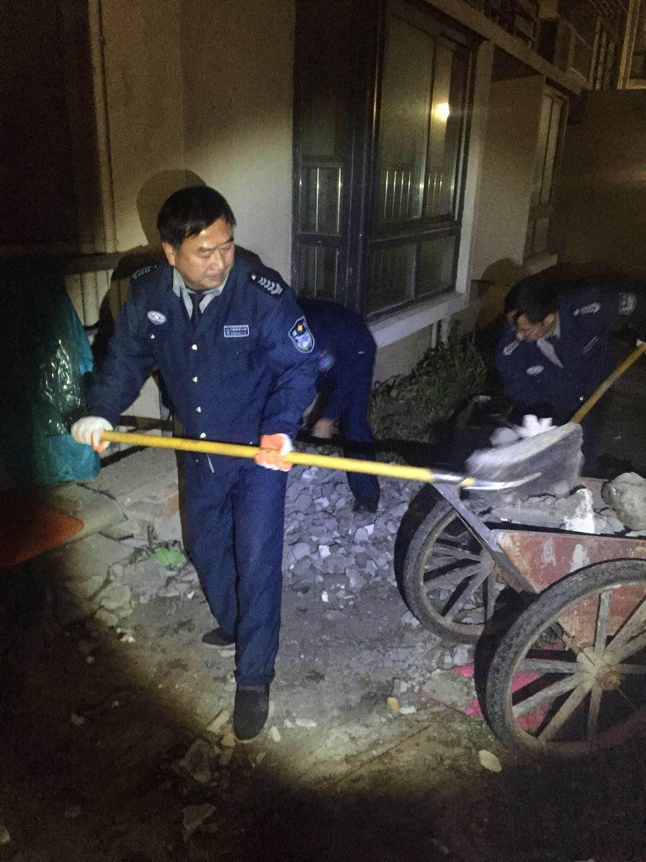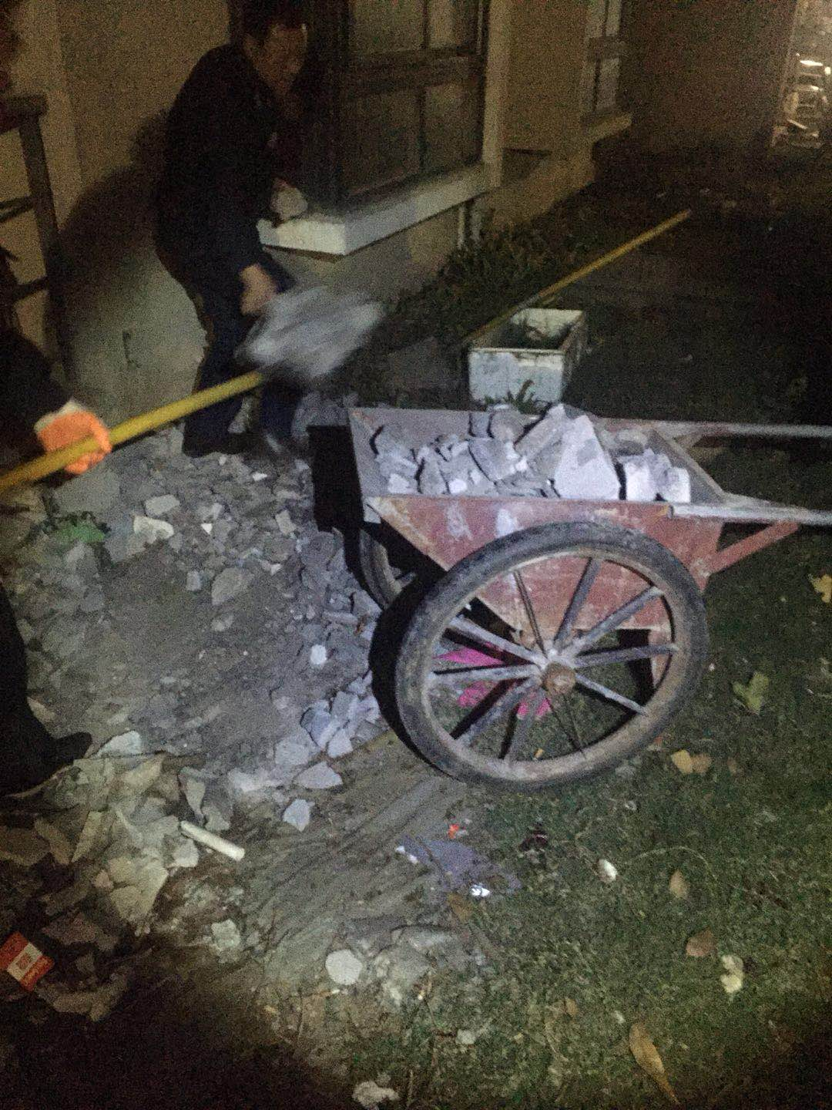
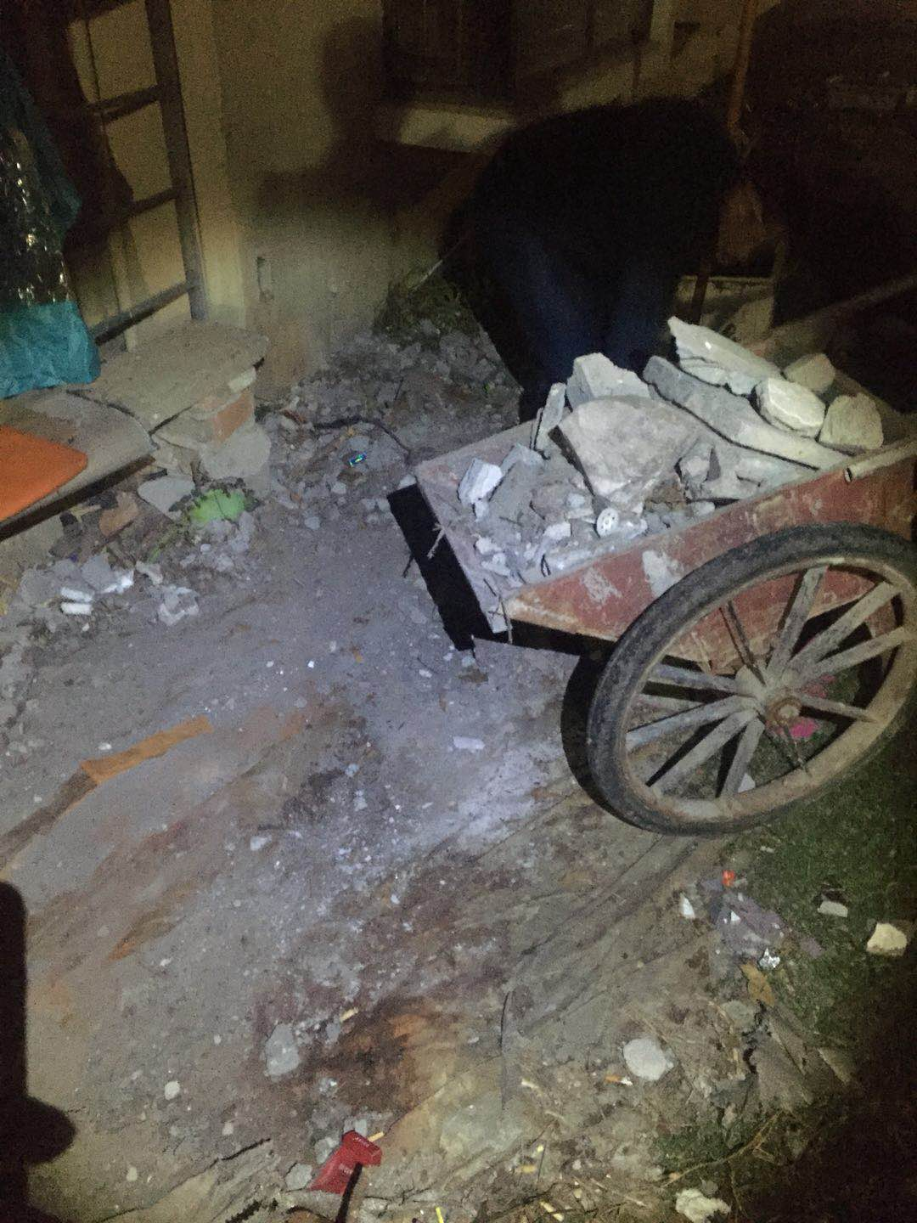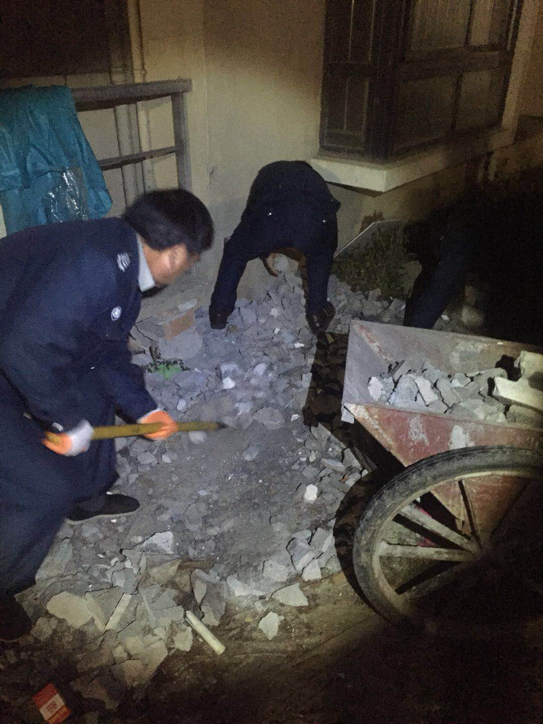
江苏九隆保安服务有限公司
喻洁

